1. **BAĞIMLI İÇİN VERİ:** 8 öğrenciye özel bir öğrenme yöntemi uygulanmaktadır. Bu öğrenme yöntemlerinden 1 hafta,15 gün ve 1 ay sonra öğrencilere aynı test uygulanarak testten aldıkları puanlar elde edilmiştir. Çalışmada amaç bu yöntemin kalıcı olup olmadığının ortaya konmasıdır. Yöntemin zamana göre nasıl değişiklik gösterdiğini araştırınız.

|  |  |  |  |
| --- | --- | --- | --- |
| ÖĞRENCİ  1  2  3  4  5  6  7 | 1.HAFTA  80  82  81  96  93  79  80 | 15 GÜN SONRA  78  77  90  90  83  87  74 | 1 AY SONRA  75  80  70  77  70  81  84 |

* **Öncelikle veri import edildi.**

> veri1 <- read.csv("C:/veri1.txt")

> View(veri1)

* **Özetleyici istatistikler aşağıdaki gibidir.**

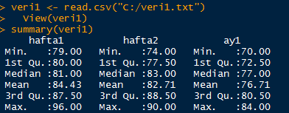

YORUM: 1. Haftanın ortalamasının (84.43) , 2. Hafta ve 1. Ayın ortalamalarından daha yüksek olduğu görülmektedir.

* **Her bir grup için verilerin normal dağılıp dağılmadığı “Shapiro Testi” ile test edilir.**
* H0: 1 hafta sonra alınan notların dağılımı ile normal dağılım arasında fark yoktur.

H1: 1 hafta sonra alınan notların dağılımı ile normal dağılım arasında fark vardır.

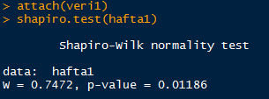

YORUM: P value değeri=0.01186 < alfa =0.05 olduğundan H0 hipotezi reddedilir.1. haftada alınan notların dağılımının normal dağılım göstermediğini 0.05 anlamlılık düzeyinde söyleyebiliriz.

* H0: 2 hafta sonra alınan notların dağılımı ile normal dağılım arasında fark yoktur.

H1: 2 hafta sonra alınan notların dağılımı ile normal dağılım arasında fark vardır.

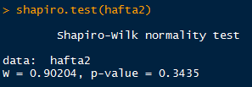

P value değeri=0.3435 > alfa =0.05 olduğundan H0 hipotezi kabul edilir. 2. haftada alınan notların dağılımının normal dağılım gösterdiğini 0.05 anlamlılık düzeyinde söyleyebiliriz.

* H0: 1 ay sonra alınan notların dağılımı ile normal dağılım arasında fark yoktur.

H1: 1 ay sonra alınan notların dağılımı ile normal dağılım arasında fark vardır.

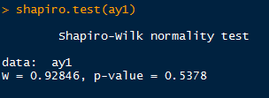

P value değeri=0.5378 > alfa 0.05 olduğundan H0 hipotezi kabul edilir. 1. ayda alınan notların dağılımının normal dağılım gösterdiğini 0.05 anlamlılık düzeyinde söyleyebiliriz.

1. **İKİ ÖRNEKLEM WİLCOXON İŞARET SIRA SAYILARI TESTİ**

Veri kümesinden ikişerli gruplar seçildi ve gruplar arasında konum yönünden fark olup olmadığı Wilcoxon İşaret Sıra Sayıları Testi ile test edildi.

* H0: 1. Hafta ve 2. Hafta grupları arasında konum yönünden farklılık yoktur.

H1: 1. Hafta ve 2. Hafta grupları arasında konum yönünden farklılık vardır.

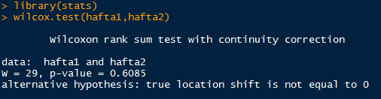

YORUM: p-value=0.6085 değeri > alfa 0.05 olduğundan H0 hipotezi kabul edilir. 1. Hafta ve 2. Hafta grupları arasında konum yönünden farklılık olmadığını 0.05 anlamlılık düzeyinde söyleyebiliriz.

* H0: 2. Hafta ve 1.ay grupları arasında konum yönünden farklılık yoktur.

H1: 2. Hafta ve 1.ay grupları arasında konum yönünden farklılık vardır.

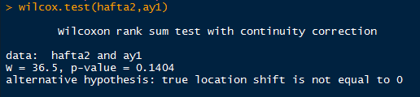

YORUM: P value 0.1404 değeri alfa 0.05 değerinden büyüktür ve H0 hipotezi kabul edilir. 2. Hafta ve 1.ay grupları arasında konum yönünden farklılık olmadığını %95 güven düzeyinde söyleyebiliriz.

1. **FRİEDMAN TESTİ**

Gruplar arasında yayılım yönünden fark olup olmadığının test edilmesi için yeni veri girişi yapıldı.

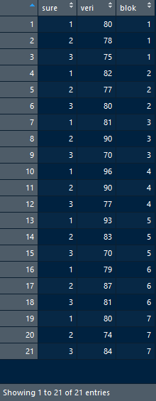

* H0: Yayılım yönünden gruplar arasında farklılık yoktur.

H1: Yayılım yönünden gruplar arasında farklılık vardır.

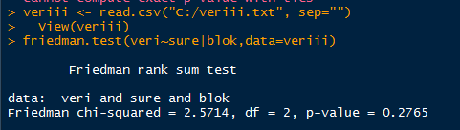

Kod ekranında görüldüğü gibi p – value değeri = 0.2765 > α =0.05 olduğu için H0 hipotezi kabul edilir. Veri setinde yayılım yönünden gruplar arasında fark olmadığı 0.05 anlamlılık düzeyinde söylenir. Dolayısıyla Post-Hoc uygulamamıza kalmamıştır.

1. **BAĞIMSIZ VERİ:** 45 öğrenciye okuyarak, yazarak, dinleyerek olmak üzere 3 ayrı eğitim uygulanmaktadır. Kurs sonunda aşağıdaki notlar elde edilmiştir. Öğrenme metotları arasında fark olup olmadığını test ediniz.

|  |  |  |
| --- | --- | --- |
| OKUYARAK  91  88  69  68  87  83  90 | DİNLEYEREK  82  87  68  83  88  84 | YAZARAK  74  59  60  74 |

* **Öncelikle veri import edildi.**

> veri <- read.csv("C:/veri.txt", sep="")

> View(veri)

* **Veri setindeki değişkenlerin özetleyici istatistikleri aşağıdaki gibidir.**

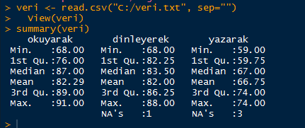

En yüksek medyan ve ortalama değeri “okuyarak” öğrenme metodundadır.

* **Her bir grup için verilerin normal dağılıp dağılmadığı “Shapiro Testi” ile test edilir.**
* H0: Okuyarak öğrenme metodunun dağılımı ile normal dağılım arasında fark yoktur.

H1: Okuyarak öğrenme metodunun dağılımı ile normal dağılım arasında fark vardır.

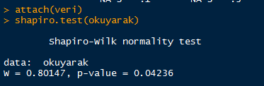

p-value 0.04236 değeri, alfa 0.05 değerinden küçük olduğu için H0 hipotezi reddedilir. Okuyarak öğrenme metodunun normal dağılım göstermediği 0.05 anlamlılık düzeyinde söylenir.

* H0: Dinleyerek öğrenme metodunun dağılımı ile normal dağılım arasında fark yoktur.

H1: Dinleyerek öğrenme metodunun dağılımı ile normal dağılım arasında fark vardır.

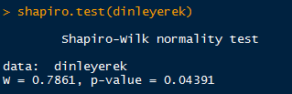

p-value 0.04391 değeri < alfa 0.05 olduğundan H0 hipotezi reddedilir. Dinleyerek öğrenme metodunun normal dağılım göstermediği 0.05 anlamlılık düzeyinde söylenir.

* H0: Yazarak öğrenme metodunun dağılımı ile normal dağılım arasında fark yoktur.

H1: Yazarak öğrenme metodunun dağılımı ile normal dağılım arasında fark vardır.

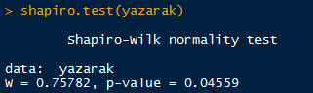

Burada da p- value 0.04559 değeri, alfa 0.05 değerinden küçüktür. H0 hipotezi reddedilir dolayısıyla yazarak öğrenme metodunun da normal dağılım göstermediğini %95 güven düzeyinde söyleyebiliriz.

1. **İŞARET TESTİ VE WİLCOXON İŞARET SIRA SAYILARI TESTİ**

Veri kümesinden ikişerli gruplar seçildi ve gruplar arası konum yönünden fark olup olmadığını sırasıyla işaret testi ve Wilcoxon işaret sıra sayıları testi ile test edildi.

* H0: θ=85

H1: θ>85

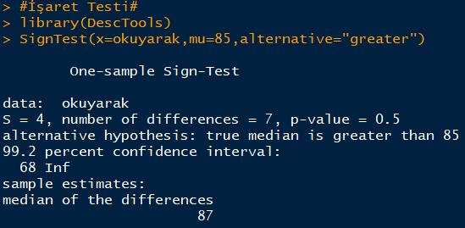

Kod ekranında görüldüğü üzere p value değeri 0.5 ’dir. Bu değer alfa 0.05 den büyük olduğu için H0 hipotezi kabul edilir.

* H0: θ=90

H1: θ≠90

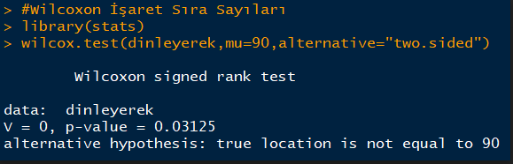

YORUM: P value değeri= 0.03125 değeri alfa 0.05 değerinden küçük olduğu için H0 hipotezi reddedilir. Dinleyerek öğrenme metodunda medyan değerinin 90’dan farklı olduğu %95 güven düzeyinde söylenir.

1. **MANN-WHİTNEY TESTİ**

Veri kümesinden ikişerli gruplar seçilip konum yönünden farklılık olup olmadığı test edildi.

* H0: Okuyarak ve dinleyerek metodları arasında konum yönünden fark yoktur.

H1: Okuyarak ve dinleyerek metodları arasında konum yönünden fark vardır.

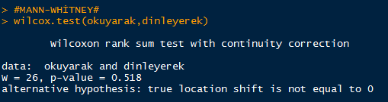

YORUM: P value değeri= 0.518 > alfa 0.05 olduğu için H0 hipotezi kabul edilir. Okuyarak ve dinleyerek metodları arasında konum yönünden fark olmadığını 0.05 anlamlılık düzeyinde söyleyebiliriz.

* H0: Okuyarak ve yazarak metodları arasında konum yönünden fark yoktur.

H1: Okuyarak ve yazarak metodları arasında konum yönünden fark vardır.

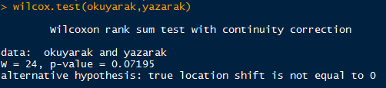

YORUM: p-value = 0.07195 değeri > alfa=0.05 olduğundan H0 hipotezi kabul edilir. Okuyarak ve yazarak metodları arasında konum yönünden fark olmadığı %95 güven düzeyinde söylenir.

1. **KRUSKAL-WALLİS TESTİ**

* H0: Metodlar arasında konum yönünden farklılık yoktur.

H1: Metodlar arasında konum yönünden farklılık vardır.

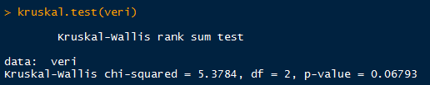

YORUM: P value=0.06793 değeri alfa =0.05 değerinden büyüktür. Dolayısıyla H0 hipotezi kabul edilir. Metodlar arasında konum yönünden farklılık olmadığını 0.05 anlamlılık düzeyinde söyleyebiliriz.